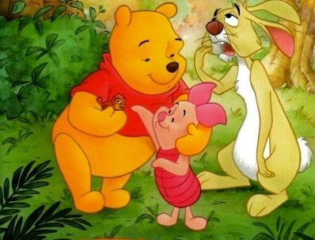
Наконец-то в лес пришла весна. Винни Пух и Хрюня выбежали из дома, чтобы порезвиться на теплом солнышке.- Тара-пам-пам! – пропел Винни Пух. – Какой чудесный весенний денек, тарам-пам-пам!-Просто кончилась зима, - сказал Хрюня.-Кончились рукавицы и шарфики, - продолжил Винни Пух.- Кончились холодные носы и хвосты, - добавил Хрюня.- И теперь у нас появится множество такого – ням-ням- вкусного меда! – улыбнулся Винни Пух. – Ура!Кенга и малыш Ру собирали весенние цветочки. Малыш Ру увидел приближающихся друзей и запрыгал от радости.- Привет, Винни! – воскликнул Ру. – Здравствуй, Хрюня!
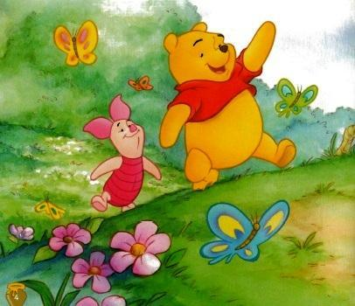
А Кенга сказала:- Доброе утро.- А ведь оно и в самом деле доброе, - ответил ей Винни Пух.- Еще бы – смотрите, как солнечно кругом!!! – взвизгнул Хрюня.Возле старог деревянного моста Винни Пух с Хрюней повстречали Тигрулю, который радостно барахтался в ручье.-Ииихха! Снова можно брызгаться! – кричал Тигруля.
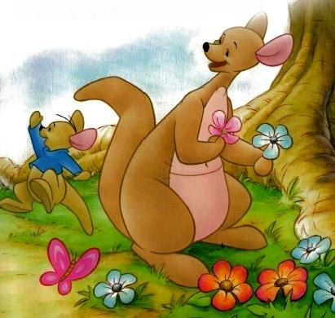
- Это потому, что солнце растопило лед, - объяснил Винни Пух.- Весна! Тигруля! Любит! Весну! – выкрикивал во все горло Тигруля, бултыхаясь в воде и брызгаясь во все стороны.Сова сидела на своей любимой ветке, и солнышко нежно согревало ее озябшие за заму перышки.
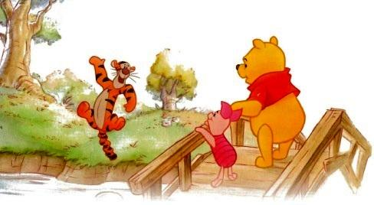
Даже Ушастик в этот день был счастлив. Вокруг него порхали бабочки, зазывая поиграть. Честно говоря, Ушастик был совсем не против.- Смотри, а ведь весна всех делает счастливыми, - заметил Хрюня.- Да, Хрюня, ты, похоже, прав, - улыбнулся Винни Пух.
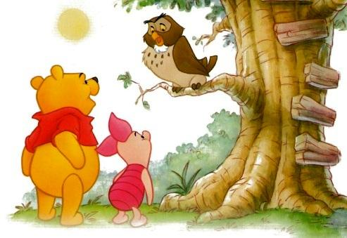
Но кое-кто из друзей Винни Пуха и Хрюни совсем не был рад приходу весны. Кролик не разгибаясь работал в огороде и, судя по всему, был не очень счастлив. Вообще-то, Кролик каждую весну перекапывал грядки, но сегодня он выглядел почему-то слишком усталым.
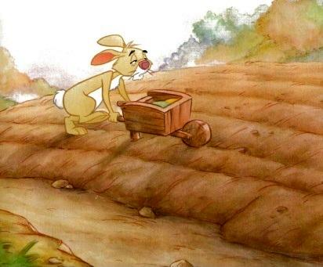
- Не похоже на то, чтобы Кролик радовался весне, правда, Винни Пух? – заметил Хрюня.- Да, - ответил Винни Пух, - действительно странно...-Что случилось, Кролик? – обратился Винни Пух к другу.- Ты разве не рад, что пришла весна? – спросил Хрюня.
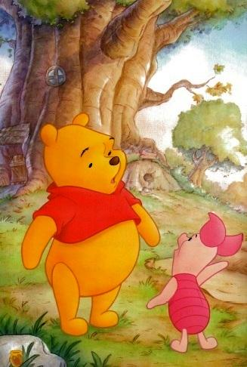
- О, нет! – простонал Кролик. – Даже не произносите этого ужасного слова! Весна!.. Да я ненавижу весну!- Но Кролик, ведь все любят весну, - попробовал уговорить друга Винни Пух. – Весной ярко светит солнце, распускаются цветы, птички поют.- А-а-а-а-а!!! – Кролик схватился за голову. – Ненавижу птичек! Ненавижу, когда поют птички!
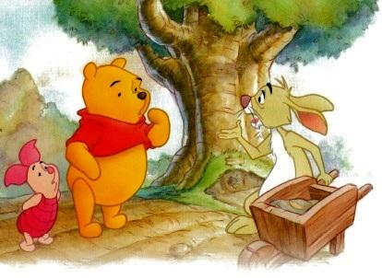
Винни Пух с Хрюней переглянулись. С каких это пор Кролик не любит, когда поют птички?Заметив недоумение, Кролик объяснил друзьям:- Вон та, смотрите, на дереве – птичья семейка, - и Кролик показал в сторону компании коричневых птичек, рассевшихся на ветке неподалеку.
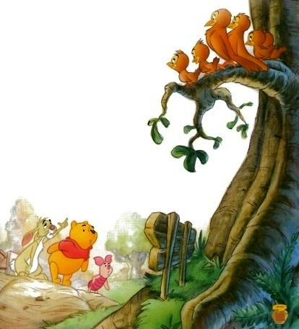
- Какая чудесная песенка! – Хрюня даже зажмурился от удовольствия.- Чудесная?! – закричал Кролик. – А как бы тебе понравилось, если бы они у твоих окон с 6 часов утра пели? Да я вообще теперь спать не могу! – вопил он, молотя воздух кулачками. – Ну почему обязательно рядом с моим домом!- Да, проблема, - почесал затылок Винни Пух.- А то! – продолжал выкрикивать Кролик. – Не буду спать – не смогу растить овощи. Не будет ни редиски! Ни салата! Ни помидоров! Ни морковки!
- Ни морковки.. – эхом отозвался Винни Пух.- Ого, - только и смог вымолвить потрясенный Хрюня.- Может тебе поспать, - намекнул Винни Пух, - а, Кролик?Но измученный Кролик в тот момент уже спал прямо на грядке.- В дом его надо, на кровать отнести, - спохватился Хрюня. – Вот ведь бедняга.
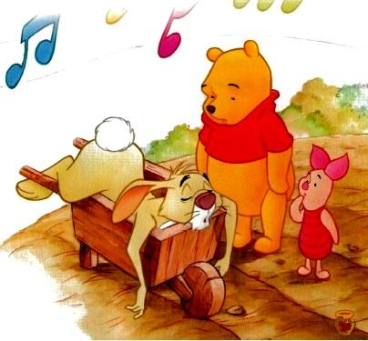
Винни Пух с Хнюней катили тележку с Кроликом к дому, а птички все продолжали распевать свою песенку.- У меня-то дома потише будет, - сказал Винни Пух – Может, ко мне его?- Скажу одно: ему надо хорошенько отоспаться, - отозвался Хрюня.- Ага, - добавил Винни Пух, - без птичек.
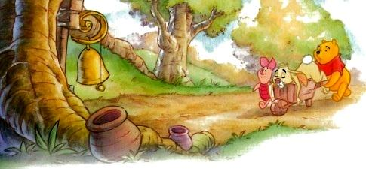
Винни Пух с Хрюней внесли Кролика в дом, уложили на кровать Винни и накрыли одеялом.- Вот... Теперь Кролик как следует отоспится, - заключил Винни Пух. – Но вообще-то, хорошо бы ему дома ночевать.- Может, Сова посоветует? – предложил Хрюня.
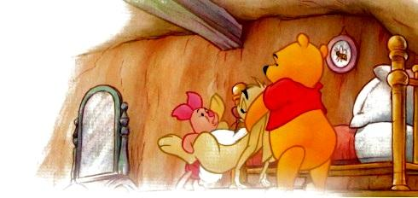
Винни Пух согласился с тем,что посетить Сову – прекрасная идея, и двое друзей поспешили на улицу.Придя к сове, Винни Пух с Хрюней рассказали о шумных соседях Кролика.- Если Кролик не будет спать по ночам, то он не сможет работать в огороде, - подвел неутешительный итог Винни Пух.- А это значит, что у нас не будет морковки, - добавил Хрюня.Сова глубоко задумалась.- Ага! – вдруг воскликнула она. – Я нашла великолепное решение! Кролик должен переехать к одному из своих Лучших Друзей.
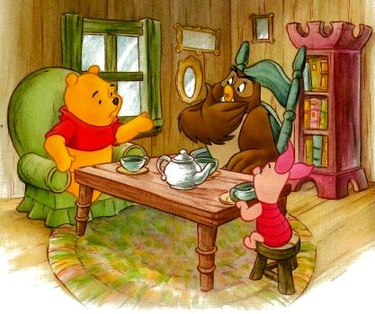
- Но, Винни, ты же, по-моему, и есть Лучший Друг Кролика? – задумчиво сказал Хрюня.- Да, похоже на то, - немного взволнованно произнес Винни Пух.- Да и Кролик-то уже у тебя дома спит, - не унимался Хрюня.- И с этим не поспоришь, - согласился Винни Пух.- Ну, решено, - провозгласила Сова. Кролик переедет жить к своему Лучшему Другу – медвежонку Винни.Когда Винни Пух и Хрюня вернулись домой, Кролик наливал чай.
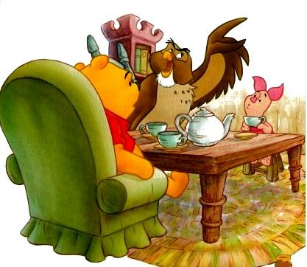
- Спасибо за гостеприимство, медвежонок, но я боюсь,что выспаться мне удастся только в своей кровати, - сказал он.- Ну, тогда.. может, ты хотел бы... – забормотал Винни Пух.- Хотел бы что? – спросил Кролик.- Переехать жить к Винни! – радостно воскликнул Хрюня.
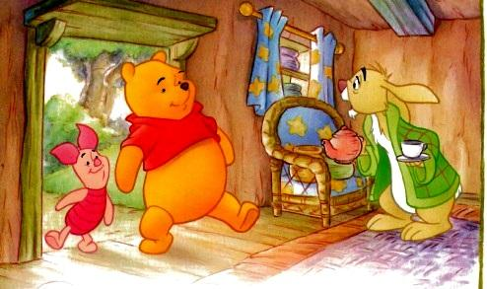
- В смысле, на время, - уточнил Винни Пух.Кролик обнял Винни, и друзья закружились по комнате.- Ура, Винни! Ты мой самый Лучший Друг! – закричал Кролик. – Я буду спать в своей любимой кроватке в твоем тихом уютном домике. Какая чудесная идея! Я снова буду хорошо высыпаться! А потом хорошо работать в огороде! А значит – будет морковка! Много морковки! Очень! Много! Отличной! Морковки! Спасибо, Винни!Винни Пух и Хрюня отправились помогать Кролику собирать вещи. Птичья семейка, до этого распевавшая песенки, вдруг вспорхнула со своей Любимой Ветки.
- Смотрите, они улетают, -обратил внимание Винни Пух.- Скоро вернутся, - ответил Кролик, - они всегда улетают ненадолго, чтобы подкрепиться.- А-а-а-а... Понятно,- задумчиво протянул Винни Пух.
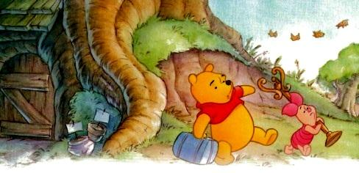
Сказать по правде, Винни действительно слегка волновался. Для недолгой побывки в гостях Кролик приготовил огромное количество вещей.- Беру только необходимое! – восклицал он, собираясь. – Наконец-то хорошо высплюсь сегодня.
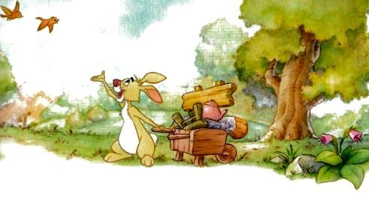
Кролик все тащил и тащил вещи в дом Винни. Медвежонок даже предположить не мог, что их окажется так много.Каждый раз, когда Кролик перетаскивал очередную поклажу, Винни Пуху приходилось отодвигать свои вещи все глубже и глубже в дом. Скоро в комнате почти не осталось свободного места.- Ну-ка, Винни, давай отодвинем твою кровать еще подальше, - просил Кролик.
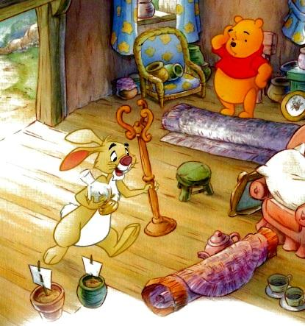
И Винни Пух стал двигать кровать в стенке.- Так, теперь еще немного,- командовал Кролик с рюкзаком в лапах.И Винни Пух передвинул кровать в самый дальний угол.- Отлично! – Кролик был доволен.В конце концов, переезд был завершен и настала пора ложиться спать. Кролик свернулся калачиком в своей кровати.- Ну вот, наконец-то и высплюсь, - молвил он. – И все благодаря моему Лучшему Другу Винни.
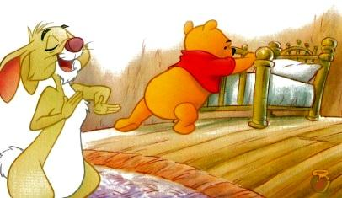
На следующее утро Кролик проснулся очень рано – Винни Пух еще спал.- Солнышка встало! – воскликнул Кролик и сдернул с Винни одеяло.Винни Пух совершенно не был готов к такому повороту событий с нова натянул одеяло на голову.- Пора вставать, Винни,- не унимался Кролик, - я приготовил прекрасный завтрак.Винни Пух уселся за стол, и Кролик подал тосты, яичницу и чай.- Вот что я приготовил на завтрак своему Лучшему Другу Винни! – сказал Кролик с улыбкой.
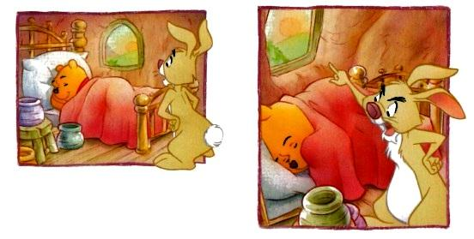
Но Винни Пух неподвижно смотрел в тарелку.- Ты что, совсем не голоден?- Ну, вообще-то, я обычно ем на завтрак мед, - метил Винни Пух.- Да ну, ерунда какая-то, - рассмеялся Кролик. – Почему бы хоть раз не попробовать что-нибудь новенькое.После завтрака Винни Пух решил навестить своего приятеля Хрюню.
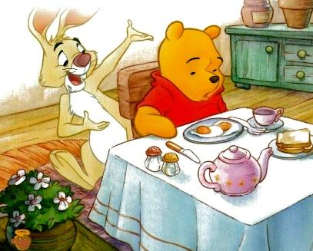
-Ты куда это собрался? – спросил Кролик. – а на огород кто пойдет?- О да, огород, - вздохнул Винни ПухИ поплелся за Кроликом на грядки.- Какая чудесная утренняя песенка, - заметил Кролик, проходя мимо знакомой ветки с поющими птичками.Кродик и Винни Пух принялись сажать ростки в заранее подготовленные ямки. За работой Кролик временами взвизгивал от радости, но Винни Пуху было не до веселья.
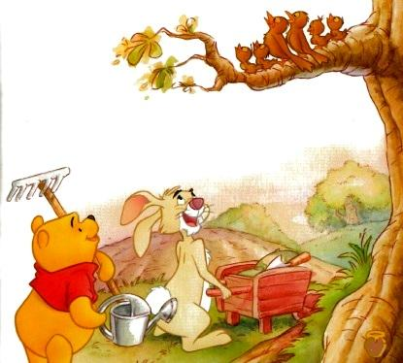
«А что если медведи вообще не созданы для физической работы?» - размышлял Винни Пух.И было вовсе не удивительно, что он очень обрадовался приходу Хрюни.- Тебя нет дома, Винни, - сказал Хрюня. – Я заходил, а тебя нет дома.- Да уж, нет меня дома, - вздохнул Винни Пух.- С тех пор, как Кролик переехал, все здорово поменялось, да, Винни? – спросил Хрюня.- Да уж, - подтвердил медвежонок. – Поменялось все здорово.- А ведь и ты тоже как будто поменялся, - заметил Хрюня.- И не говори, Хрюня, совсем другой стал, - еще грустнее вздохнул Винни Пух.И рассказал Хрюне и про то, как Кролик поднял его ни свет ни заря, и про завтрак без меда. Винни Пух предположил, что, возможно, он станет немного счастливее, если снова станет жить один в своем уютном домике. Оставался единственный вопрос: как быть с Кроликом? Его ведь тоже нельзя обидеть.
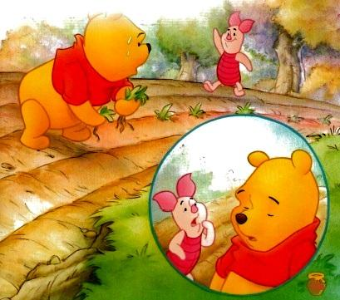
- А, может, Сова подскажет? – вновь выдвинул предложение Хрюня.- Так, у нас п-п-проблема, - важно обратился Хрюня в Сове.- Что, опять Кролику не спится? – забеспокоилась Сова.- Да нет, спасибо, отлично спится ему... –сказал Винни Пух, - дома у меня.- Грядки сажает? – спросила Сова.- Ага, сажает, - ответил Винни Пух.- Так, значит, все чудесненько? – пыталась докопаться до истины Сова.- Да нет, не совсем, - возразил Хрюня. – Боюсь, что Винни снова хочет жить один.- Но, Винни, не можешь же ты просто выставить его за дверь! – воскликнула Сова.-То-то и оно, - вздохну Винни Пух, - не могу.- Ну ладно, - Сова немного сердилась, - миллион извинений, но у меня тихий час.- На твой Любимой Ветке? – спросил медвежонок.
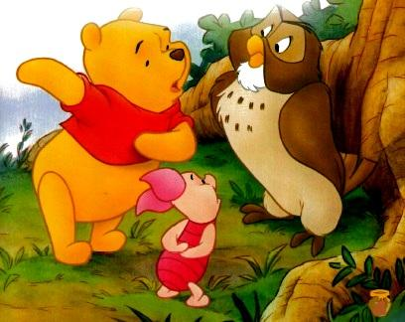
-Ну, разумеется, Винни, - ответила Сова и вспорхнула на дерево.Сова любила дремать на ветке старого дуба, греясь на полуденном солнышке.Но сегодня там уже удобно устроился большой нахальный воробей. Винни и Хрюня остановились посмотреть, что же предпримет Сова.- Так-с. Это еще что такое? Мое любимое местечко занято? – грозно спросила Сова.- Ну, все. Помяни мое слово, сейчас что-то будет, - шепотом проговорил Хрюня.- Ну и ладненько, - внезапно сменила настроение Сова. – Что я,другой ветки себе не найду, в самом деле!И она полетела над лесом, высматривая себе другое солнечное местечко.И тут внезапно в голову Винни Пуха пришла идея. Он поспешил присесть на камень, и – думай-думай-думай, голова! – идея постепенно превратилась в настоящий план.
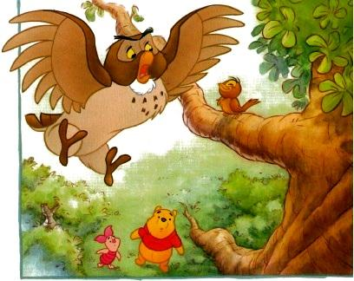
- Это птицы должны переехать! – наконец вскричал медвежонок.- Но как? – удивился Хрюня. – Как ты собираешься это устроить?- Кролик говорил, что они время от времени улетают, так? – стал объяснять Винни. – Значит, как только птички снова улетят, мы залезем на дерево и усядемся на их ветке... Они вернутся и увидят, что место занято.- И полетят искать другую ветку, как Сова? – догадался Хрюня. – Правда, Винни?Затем Винни Пух с Хрюней навестили Кролика и рассказали ему о своей идее. Кролик оценил план по достоинству. Ведь ему, сказать по правде, и самому хотелось вернуться домой...
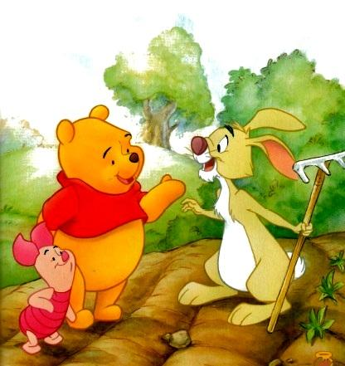
И вот трое друзей отправились к Винни Пуху перевозить Кролика обратно.Винни Пух и Хрюня помогали Кролику возвращать вещи. Сам Кролик вез в тележке кровать, книжки, картину, тапочки и прочие Самые Необходимые Вещи.
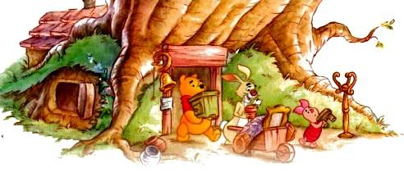
«Весна – это, наверное, самое ЗАНЯТОЕ время года», - подумал Хрюня.На пороге своего дома Винни Пух огляделся. «Ох, как же приятно будет снова жить одному», - радостно подумал он.После того, как друзья перевезли Кролика, они удобно устроились под деревом рядом с Любимой Веткой. Они терпеливо ждали, пока птички улетят обедать.
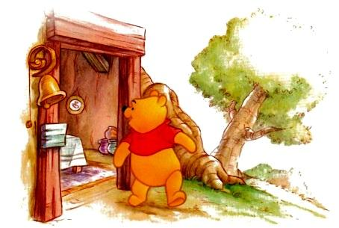
Наконец птички проголодались и вспорхнули с ветки.- Смотри, полетели! – вскричал Хрюня.- Ура! – вскочил Винни Пух.- За дело!И Винни Пух с Хрюней забрались на дерево, чтобы занять излюбленную ветку птиц.
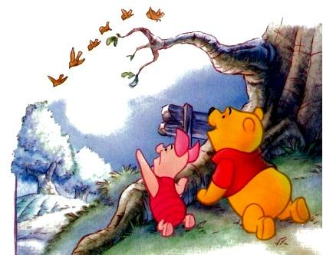
- Тут, кстати, прохладно ночью, - заметил Кролик, - возьмите-ка...И он протянул друзьям теплое одеяло.- Спокойно ночи, - добавил Кролик, - и спасибо за помощь, мои Лучшие Друзья!Винни и Хрюня уже уснули на дереве, как вдруг Хрюню разбудило птичье пение.
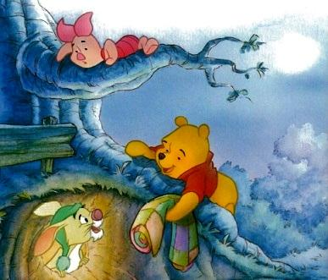
- Смотри, Винни! – разбудил Хрюня медвежонка. – Птички-то прилетели.Хрюня был прав. Птичье семейство вовсю махало крыльями возле своей Любимой Ветки. Они еще некоторое время кружились рядом, а затем полетели в сторону леса.- Подыщите себе новое место! – крикнул им вслед Винни Пух. – Ура!Винни с Хрюней были в восторге. План сработал идеально. Когда они спустились в норку Кролика, то нашли его громко храпящим в своей кровати.
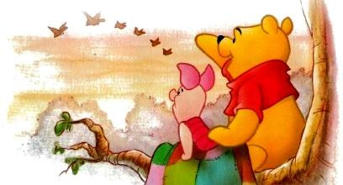
- Ну вот, мы обеспечили ему спокойный сон, - молвил Винни Пух.- Да уж,теперь, Любимая Ветка будет далеко, - подтвердил Хрюня. – Однако пора уже и нам улечься в свои уютные кроватки и как следует поспать, - добавил он.И друзья разбежались по домам.Вернувшись, Винни Пух незамедлительно очутился под уютным одеялом.- Ах... Пожалуй, поудобней, чем на дереве, - пробормотал он и погрузился в глубокий приятный сон.Но рано утром его разбудила знакомая мелодия.«Должно быть, весенняя песенка мне снится», - подумал Винни Пух во сне. Но звуки становились все громче и громче. И, наконец, бедняга Винни понял, что это не сон.
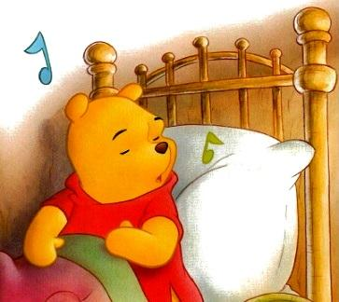
«Надо попытаться не обращать внимание на эту трель», - соображал Винни Пух. Он стал бороться с мелодией. Сначала попытался заснуть на животе, затем перевернулся на спину, но все оказалось напрасным.Винни Пух сел в прокати: «Откуда же звучит эта песенка?» Он посмотрел в окно и увидел, что на соседнем дереве вольготно устроилась птичья семейка. Они нашли себе новую Любимую Ветку. Под окнами Винни Пуха.-Определенно, весна, - самое БЕССОННОЕ время года, - вздохнул Винни Пух, а про себя подумал: «И что только не сделаешь для Лучшего Друга!»
